Examen de Fundición
1er Termino 2013

Nombres/Apellidos:…………………………………………………………………………………………………………………………………………………………………
Grupo:…………………………..……………..Fecha:…………………………………

Pregunta 1
1.-La disolución de gases en los metales es prácticamente inevitable, en especial aleaciones de Al. Cu deben ser desgasificados por métodos mecánicos y químicos.

El comportamiento de la disolución de gases en metal líquido sigue un patrón como el expresado en el siguiente gráfico. Establecer tres condiciones para llevar la fusión y calentamiento del Al. o el Cu para tratar de frenar la contaminación con Hidrogeno y oxigeno, escoger tres condiciones más importantes de las puesta a consideración

Establezca un método que garantice menor cantidad de gases disueltos, en definitiva, menor cantidad de poros y poner en diagramas de bloques la secuencia de operaciones.

Contenido de gases disueltos
T

700°C

- Fundir a la temperatura más baja posible y luego llegar a la temperatura de colado
- Fundir rápido y poner en líquido para impedir contacto con la atmósfera del horno
- Fundir con lingote no chatarra y cargar la máxima cantidad de metal en el crisol caliente
- Calentar al horno y después introducir los lingotes
- Fundir rápido a la más alta temperatura del horno y luego, con metal líquido, poner una cobertura antioxidante sobre el metal líquido
- Poner una sal, por ejemplo Co3Na en el fondo del crisol que se funda antes que el metal y cubra el metal líquido cuando comience a fundir.
- Fundir de cualquier forma y luego seguir un método de desgasificación

Pregunta 2

En relación a la fundición de piezas se diseña un sistema de colado donde se considera el flujo del metal, laminar o turbulento, el grado de dificultad de la aleación, solidificación rápida o lenta, el tiempo de colado y la direccionalidad de la solidificación, desde el punto más alejado hacia el ingreso de metal o bebedero y por estas circunstancias se usan diámetros de bebedores, corredores y enfriadores (chill) que eliminan los defectos de fundición en especial RECHUPES que vienen por las contracciones volumétricas de las aleaciones.
¿Escoja 3 de los mejores diseños de molde que brinden piezas libres de poros y rechupes y explique porque?

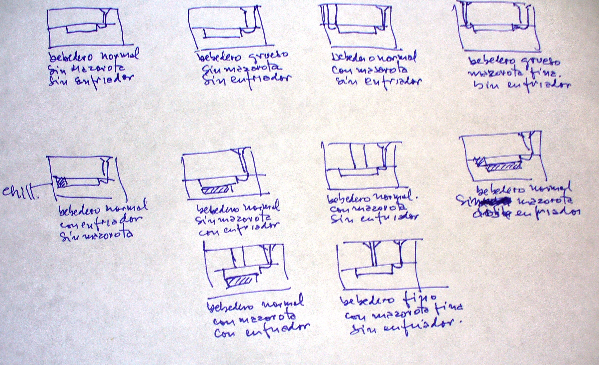
PREGUNTA 3

GASES EN LOS METALES(OPCIONAL)
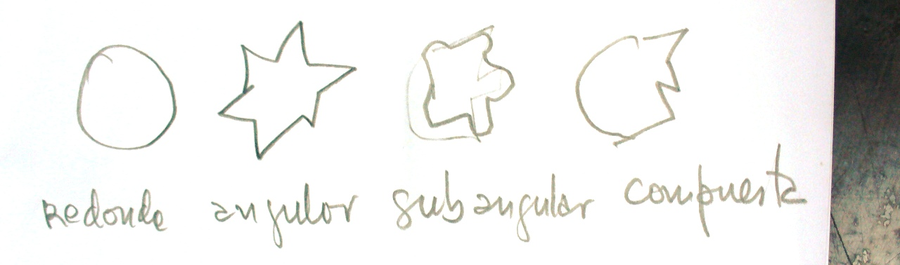

LA ARENA DE SILICE SE DIVIDE EN: GRANOS REDONDOS, ANGULARES, SUB-ANGULARES Y COMPUESTOS, DE ACUERDO CON SU ORIGEN EN LOS TIPOS ARRIBA DIBUJADOS SE DEBEN SELECCIONAR UN TIPO DE ARENA PARA HACER MOLDES Y PARA HACER MACHOS SABIENDO QUE PARA EL MOLDEO (SUPERFICIE EXTERIOR) ES MEZCLA DE ARENA+BENTONITA (AGLUTINADA), EN CAMBIO PARA HACER MACHOS(SUPERFICIE INTERIOR) ES ARENA +SILICATO DE SODIO(ARENA AGLOMERADA)

- QUE TIPO DE ARENA SELECCIONARÍA PARA MOLDEAR CONSIDERANDO TENER LA MAYOR RESISTENCIA MECÁNICA?

- QUE TIPO DE ARENA SELECCIONARÍA PARA HACER MACHOS CONSIDERANDO LA MAYOR PERMEABILIDAD O PASO DE LOS GASES?

ANALICE LA SITUACIÓN TOMANDO EN CUENTA COMO ACTUAN EL AGLUTINANTE Y EL AGLOMERANTE, RESPECTIVAMENTE AL REVESTIR LOS GRANOS DE ARENA DURANTE EL MEZCLADO EN EL MOLINO Y EL CONTACTO ENTRE GRANOS DE ACUERDO AL TIPO QUE ESTA USANDO.
PREGUNTA 4

GASES EN LOS METALES (OPCIONAL)

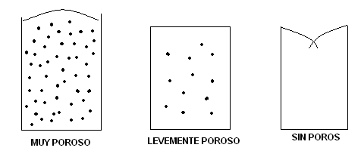

SE HA FUNDIDO ALUMINIO Y SE TIENEN LOS CORTES LONGITUDINALES DE 3 LINGOTES CON DIFERENTE GRADO DE GAS DISUELTO. EL USO DE LA TÉCNICA DE DESGASIFICACIÓN CON NITROGENO DEBE TENER UN CONTROL PARA SU APLICACIÓN EFECTIVA. ¿CÓMO SE IDENTIFICARÍA EL LINGOTE SANO POR MEDIO DE LA OBSERVACIÓN VISUAL DEL METAL CUANDO EL METODO HA SIDO EFECTIVO? EXPLIQUE EN POCAS PALABRAS

